📚 «Ұшқыр ой алаңы»: әдебиет пен шешендік өнер тоғысқан алаң

2026 жылдың 21 қазанында 9-сынып оқушылары арасында сыни ойлау мен шешендік өнерді дамытуға бағытталған «Ұшқыр ой алаңы» жобасы аясында «Әдеби ринг» тақырыбында пікірталас ұйымдастырылды.

Іс-шара барысында оқушылар оқылған көркем шығармалардағы кейіпкерлердің іс-әрекеттерін талдап, олардың моральдық таңдаулары мен қоғамдық мәселелерге қатысты өз көзқарастарын ортаға салды. Дебат барысында қатысушылар өз ойларын дәлелді жеткізіп, қарсы тараптың пікірін тыңдауға, сыни тұрғыдан ойлауға және шешендік қабілеттерін шыңдауға мүмкіндік алды.

🎯 Іс-шараның мақсаты – оқушылардың сыни ойлау дағдыларын дамыту, әдеби шығармалар арқылы адамгершілік құндылықтарды ұғындыру, өз пікірін еркін әрі дәлелді жеткізе білу мәдениетін қалыптастыру.

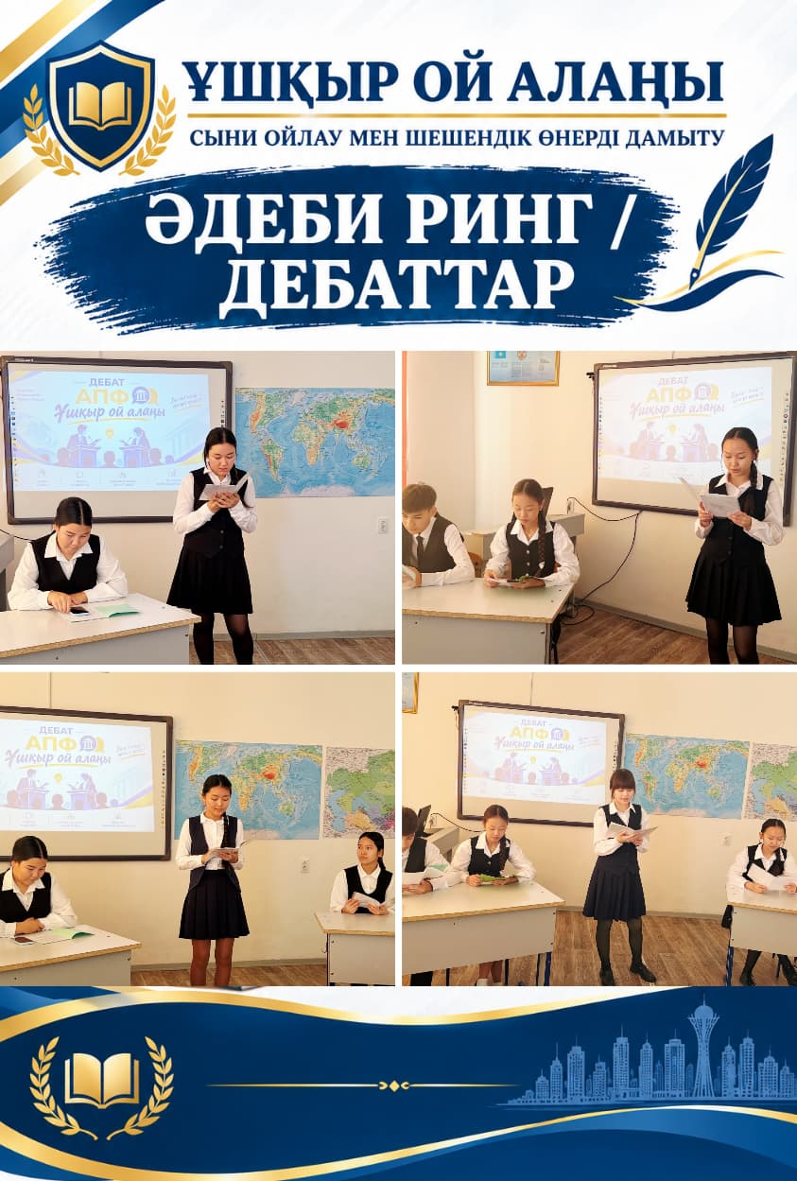

21 октября 2026 года среди учащихся 9-х классов состоялись дебаты на тему «Литературный ринг» в рамках проекта «Ұшқыр ой алаңы», направленного на развитие критического мышления и ораторского искусства.
В ходе мероприятия школьники анализировали поступки героев прочитанных художественных произведений, обсуждали их нравственный выбор и высказывали свои взгляды на общественные проблемы. Участники получили возможность аргументированно выражать свои мысли, слушать мнение противоположной стороны, мыслить критически и совершенствовать ораторские способности.
Цель мероприятия — развитие навыков критического мышления, осмысление нравственных ценностей через литературные произведения и формирование культуры свободного и аргументированного выражения собственного мнения.

